Wniosek o przyjęcie dziecka do klasy 4 PIŁKA NOŻNA
na rok szkolny 2023/2024

PESEL Nr paszportu obcokrajowcy/ MIEJSCE URODZENIA

Imię

Drugie imię
)
jeżeli posiada
(

Nazwisko

Data urodzenia
 |  | - |  |  | -
Adres zamieszkania dziecka
Ulica Nr domu Nr lokalu

Kod Miejscowość
-

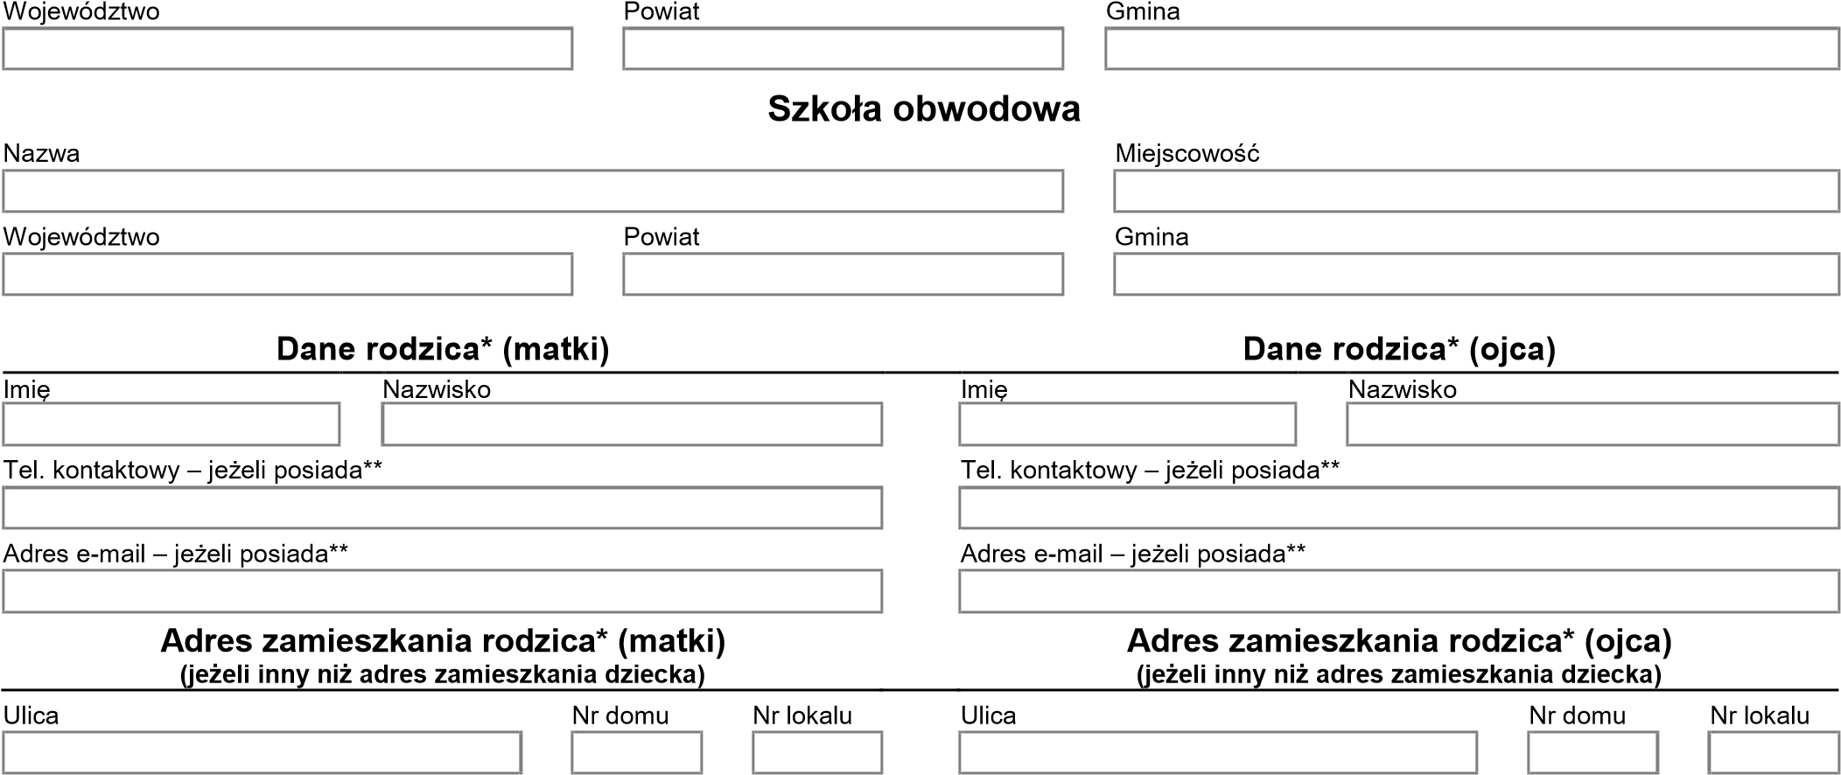
Kod Miejscowość Kod Miejscowość
 |  | - |  |  |  |  |  |  |  |  | -

* Rodzic - należy przez to rozumieć także prawnego opiekuna dziecka oraz osobę (podmiot) sprawujący pieczę zastępczą nad dzieckiem.
** W przypadku braku telefonu/adresu poczty elektronicznej należy wpisać "nie posiadam".
Oświadczam, że zgodnie z art. 150 ust. 2 ustawy – Prawo oświatowe z dnia 14 grudnia 2016 r. (Dz. U. z 2021 poz. 1082 z późn. zm.) do niniejszego wniosku dołączam dokumenty oraz oświadczenia potwierdzające spełnianie kryteriów określonych w dokumencie „Załącznik do wniosku – informacja o spełnianiu kryteriów”.
Oświadczam, że dane przedłożone w niniejszym wniosku są zgodne ze stanem faktycznym.
Administratorem Pani/Pana danych osobowych oraz danych osobowych kandydata jest wskazane przez Panią/Pana szkoła podstawowa I wyboru (szkoła/zespół szkół/zespół szkolno-przedszkolny). W przypadku, gdy Pani/Pana dziecko nie zostanie przyjęte do szkoły podstawowej wskazanej jako szkoła I wyboru, Administratorem danych mogą być kolejne wskazane przez Panią/Pana we wniosku o przyjęcie dziecka do szkoły podstawowej jednostki oświatowe. Klauzula informacyjna RODO znajduje się w zakładce „Informator” pod nazwą wybranej przez Panią/Pana jednostki oświatowej, a także na jej stronie internetowej lub w siedzibie jednostki oświatowej

Podpis matki podpis ojca
Data przyjęcia wniosku

MIEJSCOWOŚĆ__________________/DATA______

_______________________________ imię i nazwisko kandydata

OŚWIADCZENIE

Ja, niżej podpisany(-a)/imię i nazwisko:
………………………………………………….…………………….
zapoznałem(-a) się z warunkami i regulaminem organizacji testów naborowych w roku szkolnym 2023/2024, do klasy 4 mistrzostwa sportowego o profilu piłka nożna, organizowanym przez Szkołę Podstawową nr 13z Oddziałami Mistrzostwa Sportowego
w Poznaniu i klub SKS POZNAŃSKA 13 Poznań.
Oświadczam jednocześnie, że moje dziecko nie ma żadnych przeciwskazań zdrowotnych do podejmowania wysiłku fizycznego i biorę pełną odpowiedzialność za jego stan zdrowia podczas testów sportowych w wyznaczonym terminie i miejscu.

_____________________________________
data, podpis rodzica/prawnego opiekuna

